关于北干街道塘湾安置房标识标线采购项目的更正通知

各供应商：
1、招标编号为：BWZB2020-GK-020的北干街道塘湾安置房标识标线采购项目，明确公开邀约文件“塘湾安置房园区标识工程量清单”中序号4“指示牌”图尺寸、“塘湾安置房地下一层交通设施清单”中序号9“定位杆”图尺寸。色号参考CMYK标准色卡。
2、响应文件递交时间、开标时间更正为：2020年6月24日13：30-14：00。
3、响应截止时间更正为：2020年6月24日14：00。
4、公开邀约文件其余内容不变,以该更正通知为准。
特此说明!

杭州萧山城区建设有限公司
杭州博望建设工程招标投标代理有限公司
2020年06月17日

“塘湾安置房园区标识工程量清单”中序号4“指示牌”图尺寸：
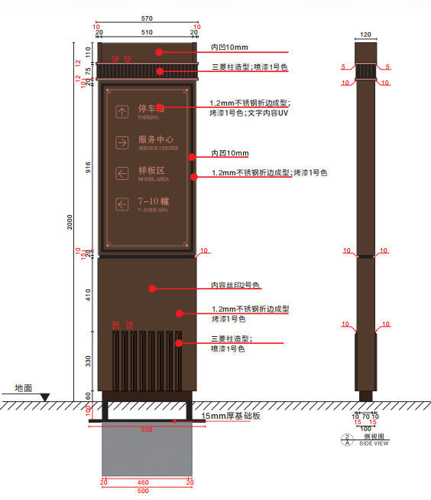

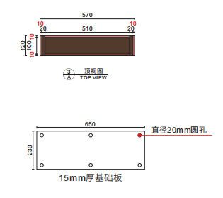

塘湾安置房地下一层交通设施清单”中序号9“定位杆”图尺寸：

